作业5—共15分
注意：须给出解题过程或步骤，不可直接写答案；必要时，可使用计算器帮助。

1 给定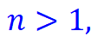 给出用牛顿法计算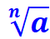 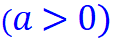时的迭代公式，并用此公式来计算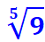，取初值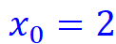, 迭代3次，求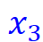. （5分）
2
Newton迭代公式 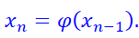
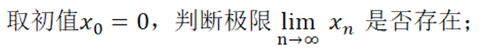
请给出你的理由或证明。 （10分）

